CRUISE WHITSUNDAYS

WHITEHAVEN BEACH HALF DAY/ Full day

クルーズウィットサンデー

ホワイトヘブンビーチクルーズ 半日ツアー/ 全日ツアー
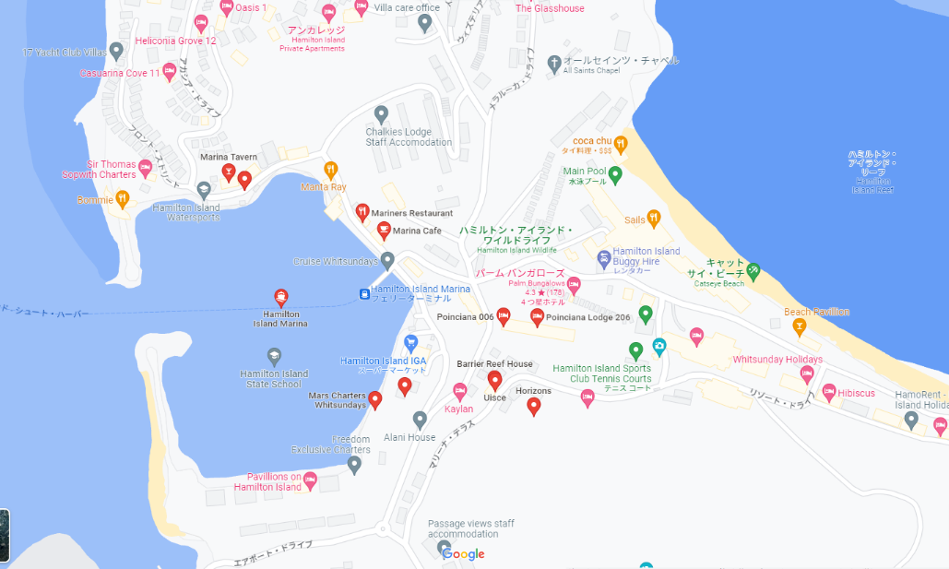
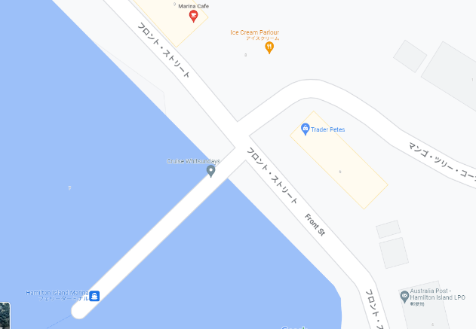
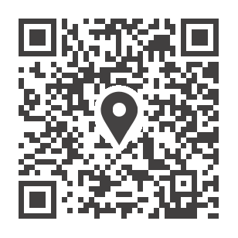

CRUISE WHITSUNDAYS FERRY TERMINAL
Google Mapで見る
乗船場所 |  |  | 持ち物
クルーズウィットサンデーフェリーターミナル（アイスクリームパーラー左斜め前） |  |  |  | 水着、ビーチタオル、日焼け止め、サングラス、帽子、虫除け、カメラ、上着、軽食、お飲み物等

注意事項
- フェリーターミナルまでの送迎はございません。ご自身でお越しください。
- 午前ツアーはモーニングティ、午後ツアーはアフタヌーンティ、全日ツアーはランチ付き。
- 乗船30分前にチェックインカウンターにて乗船券を受け取り、アナウンスが流れたらご乗船ください。行き先の違う船も同じ桟橋に停まりますのでお間違えの無いよう十分ご注意ください。
- ビーチには更衣室、ロッカー設備等がありません。水着は予め着用することをお勧めします。
- 大型船から小型ボートでビーチに移動する際に下半身が濡れる可能性があります。濡れても良い衣類をご着用下さい。
- 乗り物に弱い方は、事前に酔い止め薬をお飲みください。
- ホワイトヘブンビーチには魚や珊瑚はおりません。純白の砂浜をお楽しみください。
- 微粒子の砂のためカメラやビデオレンズ内に入ると故障の原因となりますのでご注意下さい。
- ビーチにはWi-Fi等のインターネット設備がございませんのでご注意ください。
- 復路、ハミルトン島経由で船は本土へ移動します。アナウンスが流れますので必ずハミルトン島にて下船ください。
- キャンセルポリシーは宿泊プランやご利用の旅行会社の規定に準じます。

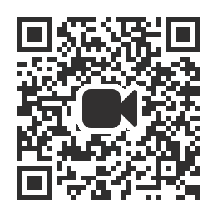

フェリーターミナルへの行き方動画は右記QRコードまたはこちら

